宫梦婷
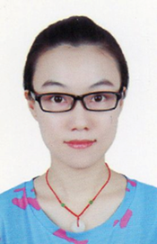
宫梦婷，女，1989年10月生，理学博士。
学习工作经历
（一）学术经历
1.理学学士（湖南师范大学生命科学学院，2012年）
2.理学硕士（湖南师范大学生命科学学院，2014年）
3.理学博士（湖南师范大学生命科学学院，2020年)
（二）工作经历
湖南财政经济学院（2020年）
主讲课程
运动营养学，营养与健康
主要论文
1. Luo, J., Y. Zhang, M. Gong, S. Lu, Y. Ma, X. Zeng, and S. Liang. "Molecular Surface of Jztx-V (Beta-Theraphotoxin-Cj2a) Interacting with Voltage-Gated Sodium Channel Subtype Nav1.4." Toxins (Basel) 6, no. 7 (Jul 23 2014): 2177-93.
2. Xun, Y., Y. Tang, L. Hu, H. Xiao, S. Long, M. Gong, C. Wei, K. Wei, and S. Xiang. "Purification and Identification of miRNA Target Sites in Genome Using DNA Affinity Precipitation." Front Genet 10 (2019): 778.
3. Qiu, F., Y. Zhou, Y. Deng, J. Yi, M. Gong, N. Liu, C. Wei, and S. Xiang. "Knockdown of Tnfaip1 Prevents Di-(2-Ethylhexyl) Phthalate-Induced Neurotoxicity by Activating Creb Pathway." Chemosphere 241 (Feb 2020): 125114.
联系方式
联系电话：13212622509
电子信箱：gmt20130219@hotmail.com

